BÁO CÁO TUẦN 2

ĐỒ ÁN CHUYÊN NGÀNH

Web Thi Trắc Nghiệm

Công việc đã làm

1/ Thiết kế cơ sở dữ liệu

2/ Tạo project và viết những api cần sử dụng

3/ Đưa API và Database lên host somee

4/Tìm template cho giao diện admin

1/ Thiết kế cơ sở dữ liệu

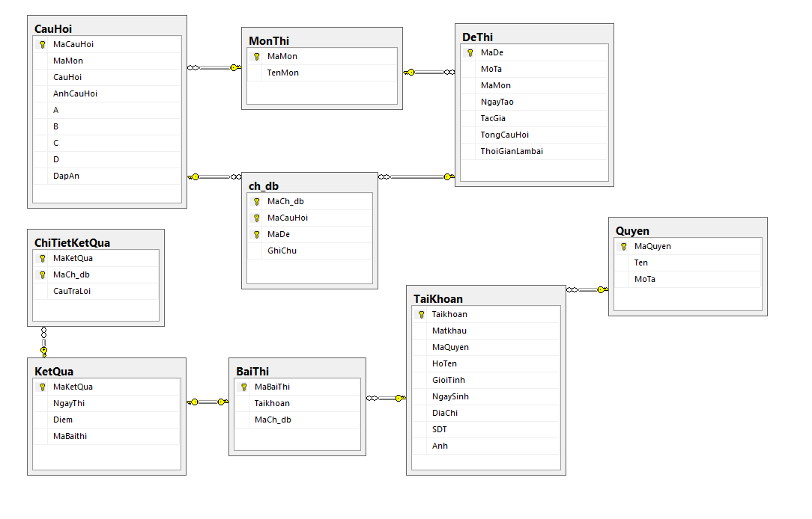

Hình 1.1 Class Diagram Web Thi Trắc Nghiệm

Các bảng dữ liệu

1. Bảng Quyền:

|  |  |  |  |  |
| --- | --- | --- | --- | --- |
| Quyen | | | | |
| STT | FIELD NAME | DATA TYPE | KEY | DESCRIPTION |
| 1 | MaQuyen | varchar(6) | X |  |
| 2 | Ten | nvarchar(50) |  |  |
| 3 | MoTa | nvarchar(150) |  |  |

1. Bảng Tài Khoản

|  |  |  |  |  |
| --- | --- | --- | --- | --- |
| TaiKhoan | | | | |
| STT | FIELD NAME | DATA TYPE | KEY | DESCRIPTION |
| 1 | TaiKhoan | varchar(30) | X |  |
| 2 | MatKhau | nvarchar(50) |  |  |
| 3 | MaQuyen | varchar(6) |  |  |
| 4 | HoTen | nvarchar(50) |  |  |
| 5 | GioiTinh | Bit |  |  |
| 6 | NgaySinh | Date |  |  |
| 7 | DiaChi | nvarchar(150) |  |  |
| 8 | SDT | varchar(15) |  |  |
| 9 | Anh | image |  |  |

1. Bảng Bài Thi

|  |  |  |  |  |
| --- | --- | --- | --- | --- |
| BaiThi | | | | |
| STT | FIELD NAME | DATA TYPE | KEY | DESCRIPTION |
| 1 | MaBaiThi | Varchar(8) | X |  |
| 2 | TaiKhoan | varchar(30) |  |  |
| 3 | MaCh_db | Varchar(8) |  |  |

1. Bảng Kết Quả

|  |  |  |  |  |
| --- | --- | --- | --- | --- |
| TaiKhoan | | | | |
| STT | FIELD NAME | DATA TYPE | KEY | DESCRIPTION |
| 1 | MaKetQua | Varchar(8) | X |  |
| 2 | NgayThi | Date |  |  |
| 3 | Diem | Float |  |  |
| 4 | MaBaiThi | Varchar(8) |  |  |

1. Bảng Chi Tiết Kết Quả

|  |  |  |  |  |
| --- | --- | --- | --- | --- |
| TaiKhoan | | | | |
| STT | FIELD NAME | DATA TYPE | KEY | DESCRIPTION |
| 1 | MaKetQua | Varchar(8) | X |  |
| 2 | MaCh_db | Varchar(8) | X |  |
| 3 | CauTraLoi | nvarchar(50) |  |  |

1. Bảng Câu Hỏi

|  |  |  |  |  |
| --- | --- | --- | --- | --- |
| TaiKhoan | | | | |
| STT | FIELD NAME | DATA TYPE | KEY | DESCRIPTION |
| 1 | MaCauHoi | Varchar(8) | X |  |
| 2 | MaMon | Varchar(8) |  |  |
| 3 | CauHoi | nvarchar(250) |  |  |
| 4 | AnhCauHoi | Image |  |  |
| 5 | A | nvarchar(50) |  |  |
| 6 | B | nvarchar(50) |  |  |
| 7 | C | nvarchar(50) |  |  |
| 8 | D | nvarchar(50) |  |  |
| 9 | DapAn | nvarchar(50) |  |  |

1. Bảng Môn Thi

|  |  |  |  |  |
| --- | --- | --- | --- | --- |
| TaiKhoan | | | | |
| STT | FIELD NAME | DATA TYPE | KEY | DESCRIPTION |
| 1 | MaMon | Varchar(6) | X |  |
| 2 | TenMon | nvarchar(50) |  |  |

1. Bảng Đề Thi

|  |  |  |  |  |
| --- | --- | --- | --- | --- |
| TaiKhoan | | | | |
| STT | FIELD NAME | DATA TYPE | KEY | DESCRIPTION |
| 1 | MaDe | Varchar(8) | X |  |
| 2 | MoTa | nvarchar(500) |  |  |
| 3 | MaMon | Varchar(6) |  |  |
| 4 | NgayTao | Date |  |  |
| 5 | TacGia | nvarchar(30) |  |  |
| 6 | TongCauHoi | Int |  |  |
| 7 | ThoiGianLamBai | Int |  |  |

1. Bảng Chuẩn Hóa Đề Bài

|  |  |  |  |  |
| --- | --- | --- | --- | --- |
| TaiKhoan | | | | |
| STT | FIELD NAME | DATA TYPE | KEY | DESCRIPTION |
| 1 | MaCh_db | Varchar(8) | X |  |
| 2 | MaCauHoi | Varchat(8) | X |  |
| 3 | MaDe | Varchar(8) | X |  |
| 4 | GhiChu | nvarchar(50) |  |  |

2/ Tạo project và viết những api cần sử dụng

* Viết API cho các model database, viết lại Response để chỉ lấy các dữ liệu cần thiết
* API Bài Thi:

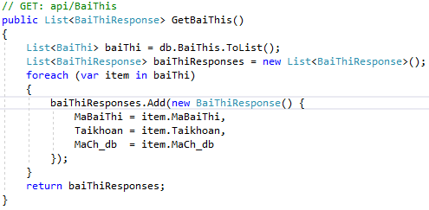

Hình 2.1 API để lấy về tất cả bài thi

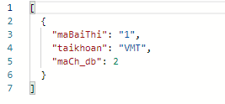

Hình 2.2 Json trả về từ API GetBaiThis()

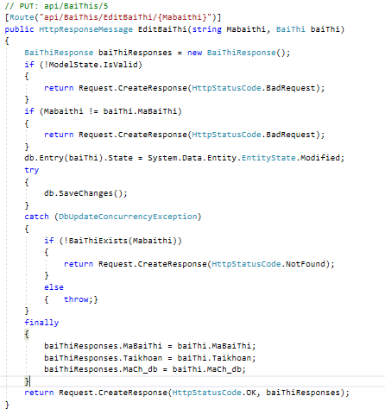

Hình 2.3 API để chỉnh sữa thông tin của bài thi

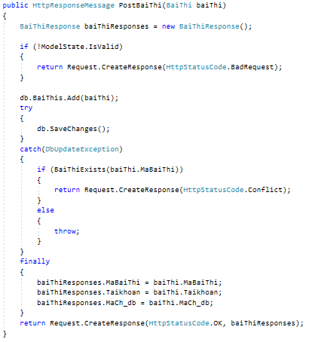

Hình 2.4 API Thêm bài thi

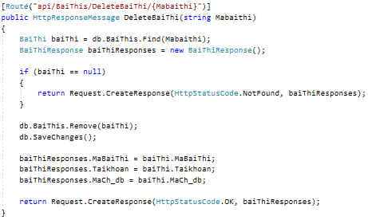

Hình 2.5 API Xóa bài thi

* API Câu hỏi

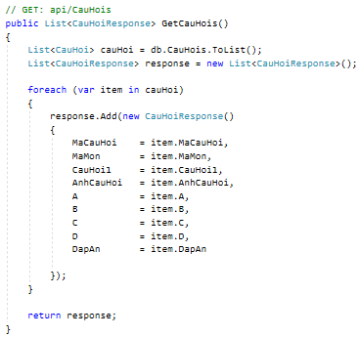

Hình 2.6 API lấy về tất cả các câu hỏi

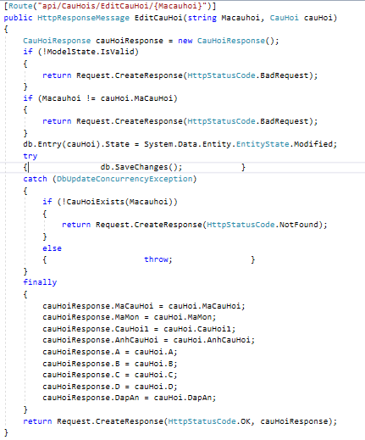

Hình 2.7 API Chỉnh sữa câu hỏi

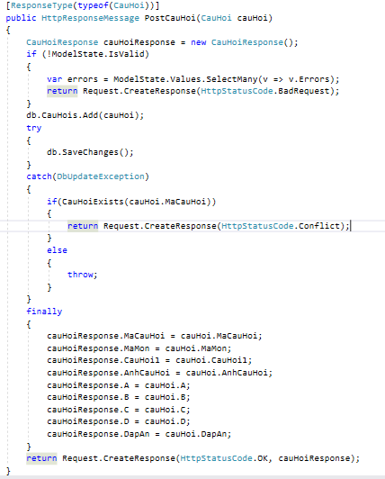

Hình 2.8 API Insert câu hỏi

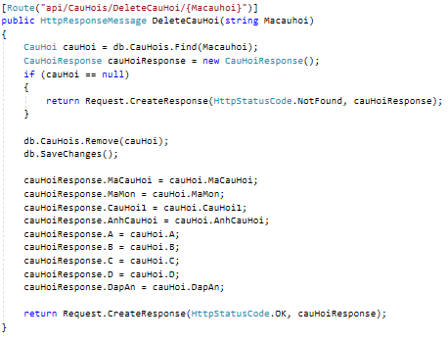

Hình 2.9 API Xóa câu hỏi

* API Đề thi

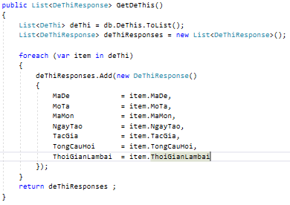

Hình 2.10 API Lấy về tất cả đề thi

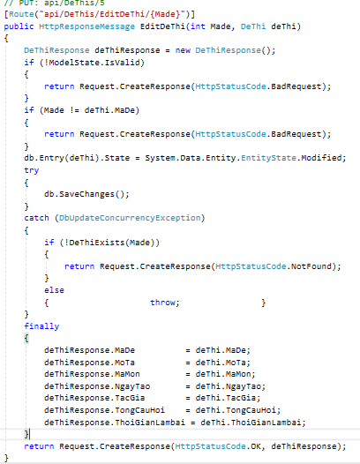

Hình 2.11 API chỉnh sửa đề thi

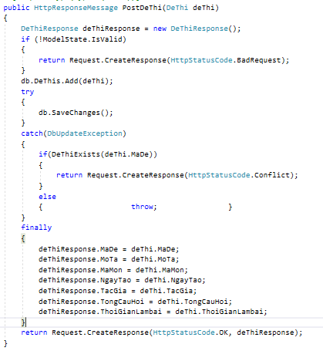

Hình 2.12 API Insert Đề thi

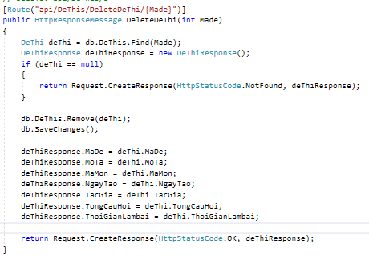

Hình 2.13 API Xóa đề thi

* API Kết quả

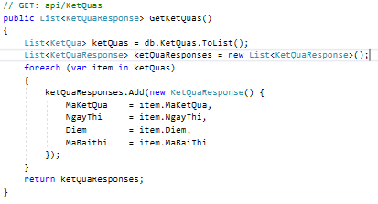

Hình 2.14 API Lấy về tất cả kết quả

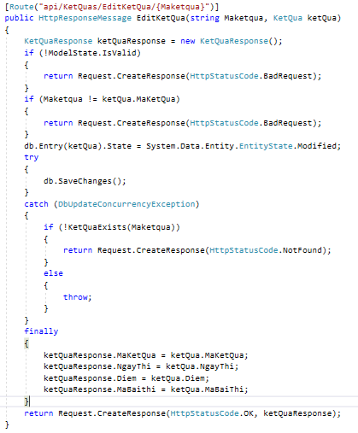

Hình 2.15 API Chỉnh sửa kết quả

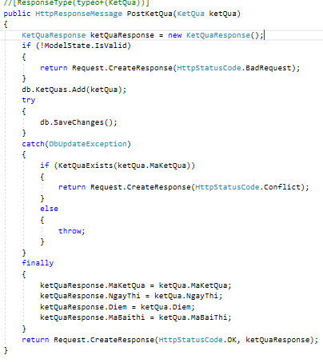

Hình 2.16 API Insert kết quả

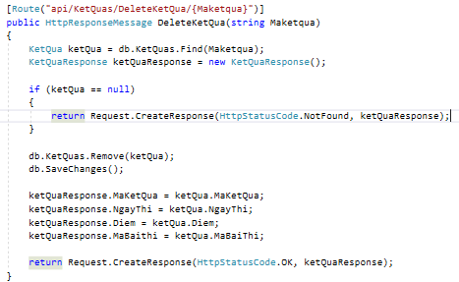

Hình 2.17 API Xóa kết quả

* API Chi tiết kết quả

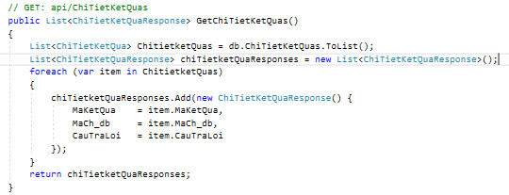

Hình 2.18 API trả về chi tiết kết quả

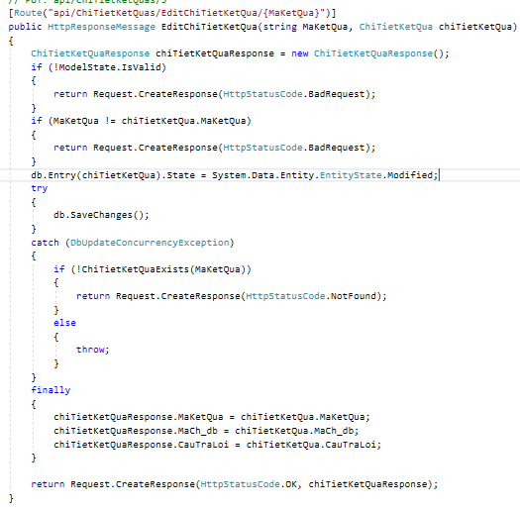

Hình 2.19 API Chỉnh sửa chi tiết kết quả

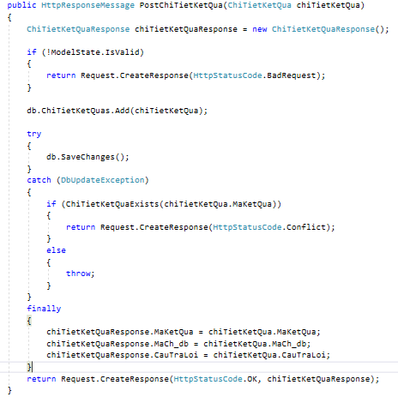

Hình 2.20 API insert chi tiết kết quả

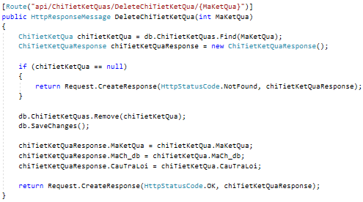

Hình 2.21 API Xóa chi tiết kết quả

3/ Đưa API và Database lên host somee

* Link gọi các API trả về:
  + - [TracNghiemAPI.somee.com/api/Quyens/GetQuyens/](http://tracnghiemapi.somee.com/api/Quyens/GetQuyens/?fbclid=IwAR0qlT6BS0JOwg18R_ESQvtTcZd09jdvj1wkvsh_TZK6u8_ZCIdE4nZDWiU)
    - <http://tracnghiemapi.somee.com/api/TaiKhoans/GetTaiKhoans/>
    - <http://tracnghiemapi.somee.com/api/MonThis/GetMonThis/>
    - <http://tracnghiemapi.somee.com/api/Baithis/GetBaithis>
    - <http://tracnghiemapi.somee.com/api/Ketquas/GetKetquas/>
    - <http://tracnghiemapi.somee.com/api/Dethis/GetDethis>
    - <http://tracnghiemapi.somee.com/api/ChiTietKetQuas/GetChiTietKetQuas>

4/Tìm template cho giao diện admin

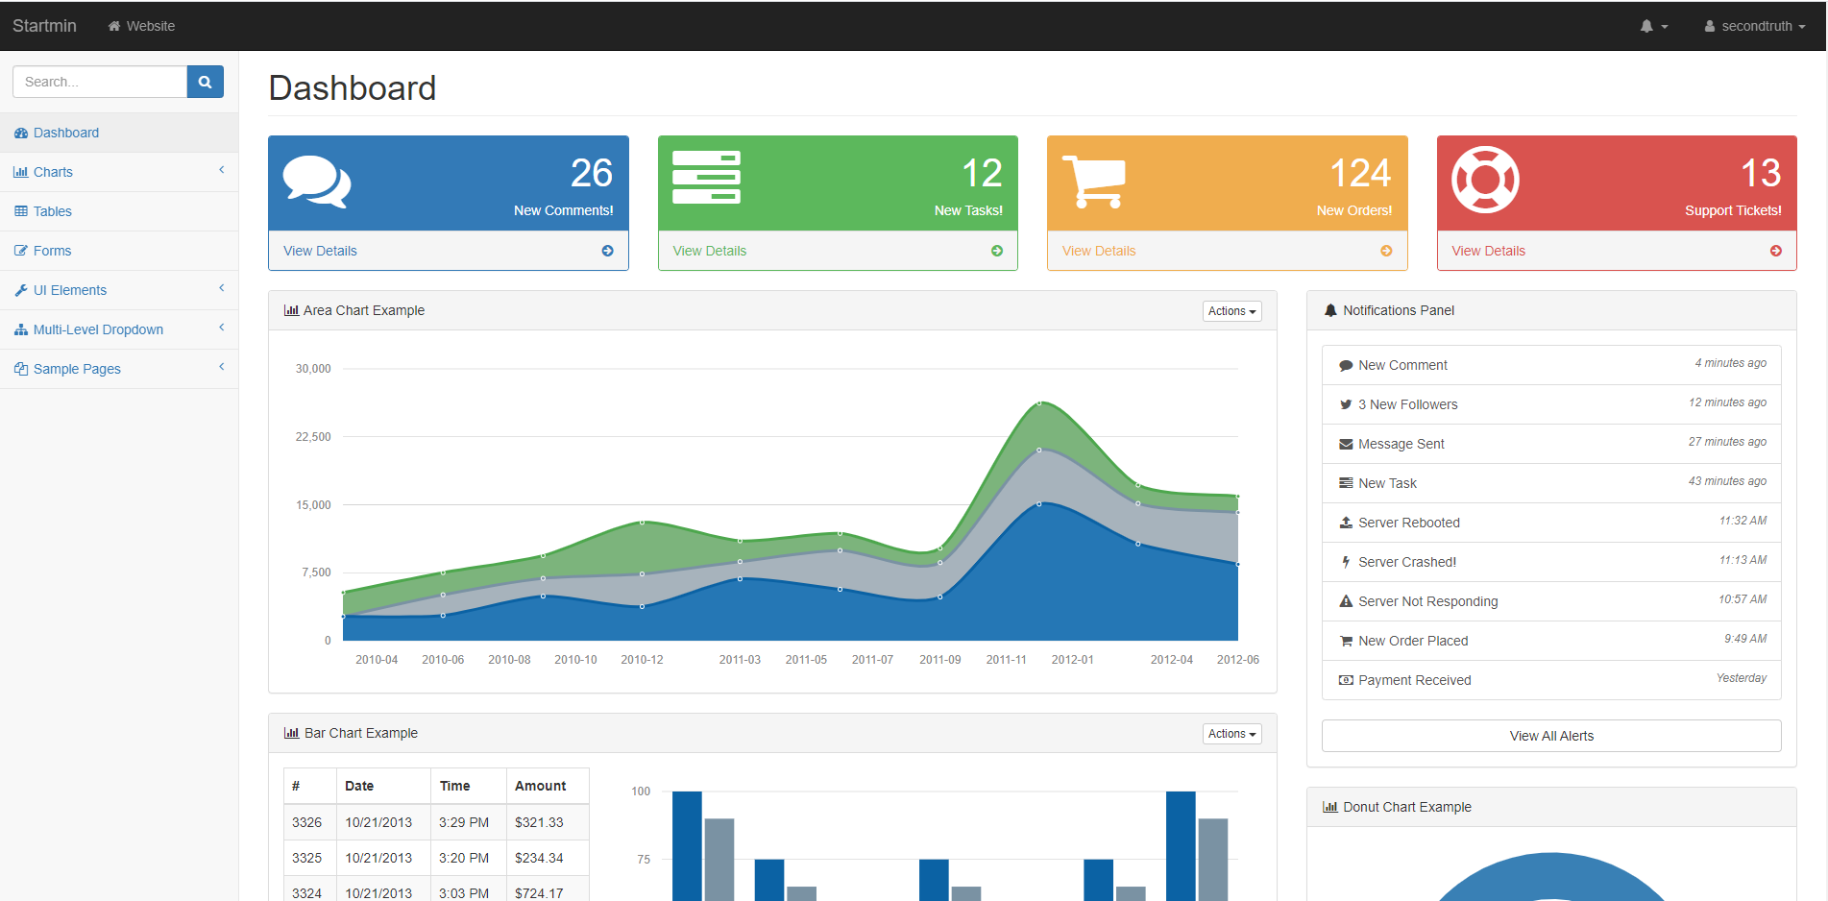

Hình 4.1 Template cho giao diện admin

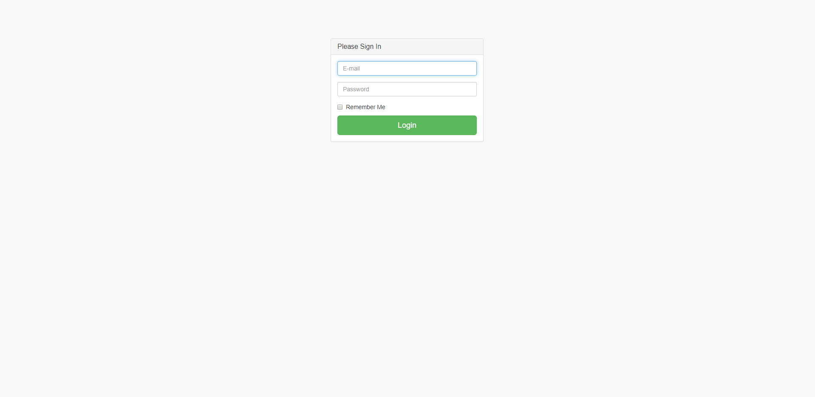

Hình 4.2 Giao diện đăng nhập cho việc quản trị